УДК (541.12+620.18):681.142.2

В.И. Луцык, В.П. Воробьева

Компьютерные модели T-x-y диаграмм эвтектического типа с полиморфным превращением одного из компонентов

На примере T-x-y диаграммы эвтектического типа представлен анализ зависимости геометрического строения от температуры полиморфизма компонента: выше двойных эвтектик, между двойными эвтектиками, ниже двойных, но выше тройной, ниже тройной эвтектики. Построены компьютерные модели фазовых диаграмм, которые позволяют решать прикладные задачи (визуализации, расчета материальных балансов, расшифровки изо- и политермических разрезов) и корректировать диаграммы реальных систем при вырождениях областей ограниченной растворимости.

Using the eutectic type T-x-y diagram as an example it can be represented the analysis of the geometrical construction dependence on a component polymorphism temperature: above binary eutectics, between binary eutectics, below binary but above ternary eutectic, below ternary eutectic. Computer models of phase diagrams have been designed. They make possible to solve applied tasks (visualization, mass balances calculation, iso- and polythermal sections decoding) and to correct diagrams of real systems at degenerations of solid solutions regions).

страниц - 4

таблиц -

рисунков - 2

наименований библиографического списка - 3

Ключевые слова: компьютерные модели фазовых диаграмм, аллотропия, дизайн микроструктур
УДК (541.12+620.18):681.142.2

Компьютерные модели T-x-y диаграмм эвтектического типа
с полиморфным превращением одного из компонентов

© В.И. Луцык, В.П. Воробьева

Поступила в редакцию

На примере T-x-y диаграммы эвтектического типа представлен анализ зависимости геометрического строения от температуры полиморфизма компонента: выше двойных эвтектик, между двойными эвтектиками, ниже двойных, но выше тройной, ниже тройной эвтектики. Построены компьютерные модели фазовых диаграмм, которые позволяют решать прикладные задачи (визуализации, расчета материальных балансов, расшифровки изо- и политермических разрезов) и корректировать диаграммы реальных систем при вырождениях областей ограниченной растворимости.

Using the eutectic type T-x-y diagram as an example it can be represented the analysis of the geometrical construction dependence on a component polymorphism temperature: above binary eutectics, between binary eutectics, below binary but above ternary eutectic, below ternary eutectic. Computer models of phase diagrams have been designed. They make possible to solve applied tasks (visualization, mass balances calculation, iso- and polythermal sections decoding) and to correct diagrams of real systems at degenerations of solid solutions regions).

К.А.Халдояниди обратил внимание на существенные пробелы в описании фазовых диаграмм тройных систем с полиморфизмом твердых фаз переменного состава: «известные публикации либо ошибочны, либо имеют существенные погрешности в оценке экспериментальных данных, что не позволяет использовать их в разработке технологии получения веществ и при формировании банка доверительных данных» [1, с. 268]. Можно добавить, что ошибки в интерпретации фазовых равновесий с участием низкотемпературных модификаций не изжиты и в бинарных системах [2]. Устранением таких погрешностей неизбежно сопровождается разработка компьютерной модели фазовой диаграммы, требующая детального структурирования всех ее геометрических элементов. Компьютерная модель позволяет использовать фазовую диаграмму в качестве рабочего инструмента для конструирования гетерогенных материалов и для решения других теоретических и прикладных задач физико-химического анализа [3].

Структурирование Т-х-у диаграмм эвтектического типа
с полиморфным превращением одного из компонентов
Используя схему моновариантных трехфазных превращений для эвтектической диаграммы тройной системы, легко сосчитать число ограняющих их линейчатых (ruled) поверхностей и горизонтальных симплексов: 3 пары поверхностей q^{r}_{IJ} с общей направляющей линией ликвидуса e_{IJ}E на границе фазовых областей L+I, L+J и L+I+J, 3 поверхности s^{r}_{IJ} на границе областей L+I+J и I+J, 3 поверхности v^{r}_{IJ} на границах областей I+J и A+B+C, 3 горизонтальных симплекса h_{IJE} между фазовыми областями L+I+J и виртуальной четырехфазной областью L+A+B+C, симплекс h_{ABC} между областями L+A+B+C и A+B+C. Добавив к ним 3 пары ликвидусов q_{I} и солидусов s_{I} на границах двухфазных областей L+I и 3 пары сольвусных поверхностей v_{IJ} на границах гомогенных твердых растворов I, получаем 28 поверхностей.

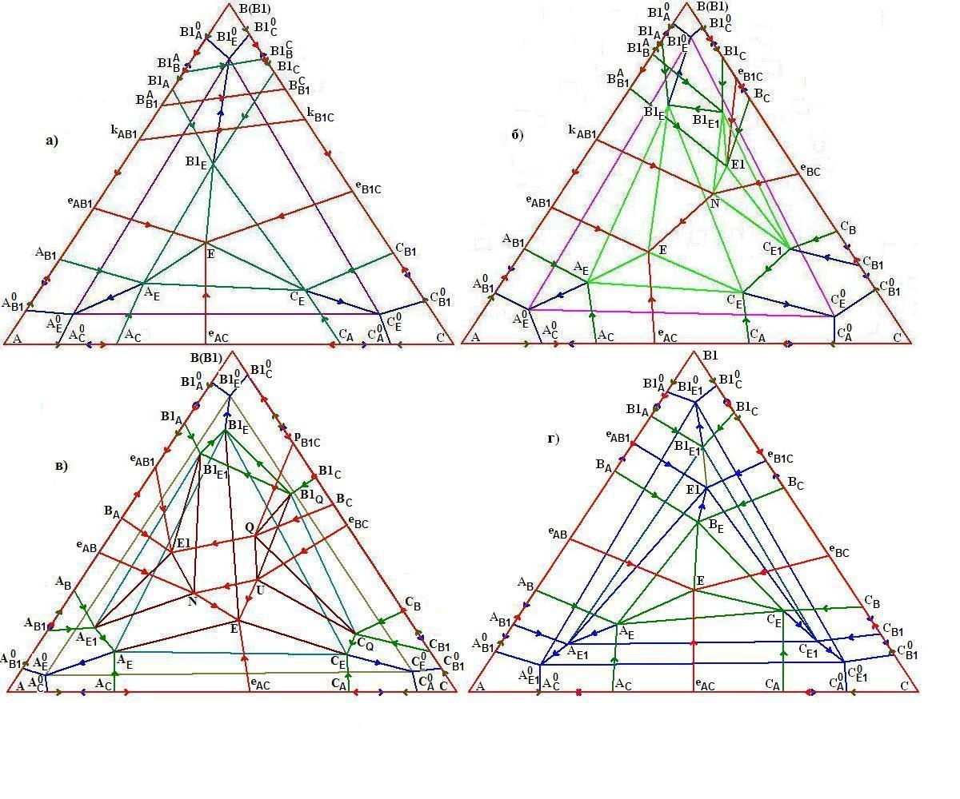

Рис. 1 – Полиморфное превращение В→В1: выше двойных эвтектик (а); между двойными эвтектиками (б); выше тройной эвтектики (в); ниже тройной эвтектики (г)

Если переход высокотемпературной модификации компонента В в низкотемпературную форму В1 происходит выше температур обеих бинарных эвтектик e_{AB1} и e_{B1C}, то к имеющимся 28 поверхностям эвтектической системы надо прибавить ликвидус q_{В1} и солидус s_{В1} низкотемпературной модификации на границе области L+B1, трансусные поверхности q^{B}_{В1} и s^{B}_{В1} на границах двухфазной области B+B1 и три линейчатые поверхности q^{r}_{BB1}, q^{r}_{B1B}, s^{r}_{BB1} с направляющими k_{AB1}k_{B1C}, B^{A}_{B1}B^{C}_{B1}, B1^{A}_{B}B1^{C}_{B} на границах трехфазной области L+B+B1 (рис. 1,а).
Если, наоборот, низкотемпературная модификация В1 компонента В проявляется ниже температуры тройной эвтектики, тогда изменениям подвергается нижний уровень эвтектической диаграммы (рис. 1,г). Для огранения двухфазной области B+B1 тоже возникают две трансусные поверхности q^{B}_{В1} и s^{B}_{В1}. Линии изменения состава высокотемпературной модификации В, выходящие из двойных эвтектоидов, сходятся в точке тройного эвтектоида Е1. Через нее проходит горизонтальная плоскость, которой принадлежат четыре симплекса, отвечающие нонвариантному превращению В→А+В1+С. Выше плоскости, кроме А+В+С, появляются новые трехфазные области А+В+В1 и В+В1+С, ограненные дополнительными двумя триадами линейчатых поверхностей типа q^{r}_{IJ} и s^{r}_{IJ}. Под плоскостью между тремя поверхностями типа v^{r}_{IJ} находится субсолидус А+В1+С. С областями А+В+В1 и В+В1+С граничат новые области А+В1 и В1+С, соответственно. В число их границ входят четыре новых поверхностей сольвуса. В итоге, по сравнению с эвтектической, количество поверхностей и фазовых областей увеличивается на 19 и 7 и достигает 47-ти и 20-ти.
До точно такого же количества поверхностей (47) и фазовых областей (20) изменяется строение диаграммы при снижении температуры полиморфного превращения В→В1 по отношению к температуре одной из двойных эвтектик (е_{В1С} на рис. 1,б). Происходит смещение поля ликвидуса В1 от стороны В-С и появление на линии е_{В1С}Е точки N, которая соответствует инвариантному четырехфазному превращению B→B1+C+L. Кроме ликвидуса q_{B1} и солидуса s_{В1}, а также двух трансусных поверхностей q^{B}_{В1} и s^{B}_{В1} и четырех симплексов на горизонтальной плоскости при T_{N}, появляется новая пара поверхностей сольвуса v_{B1C} и v_{CB1} на границах области В1+С и 3 новые триады линейчатых поверхностей, в которых заключены области трехфазных превращений: эвтектическое L→B1+C с направляющими NE, B1_{E1}B1_{E}, C_{E1}C_{E}; метатектическое B→B1+L с направляющими B^{A}_{B1}E1, B1^{A}_{B}B1_{E1}, k_{AB1}N; эвтектоидное B→B1+C с направляющими e_{B1C}E1, B1_{C}B1_{E1}, C_{B1}C_{E1}.
Если температура полиморфного превращения опускается ниже обеих двойных эвтектик, но остается выше тройной эвтектики, тогда поле ликвидуса полиморфной модификации В1 не выходит на бинарные системы и становится полностью внутренним (NUE на рис. 1,в). Среди новых поверхностей, по сравнению с эвтектической диаграммой, появляются ликвидус и солидус q_{B1} и s_{B1}, две трансусные поверхности q^{B}_{В1} и s^{B}_{В1} и три линейчатые границы области B+B1+L с направляющими QE1, B1_{Q}B1_{E1}, UN. Нонвариантные превращения B→B1+А+L при T_{N} и B+С→B1+L при T_{U} порождают по 4 новых горизонтальных симплекса. Так как, кроме фазовых областей B1 и L+B1, B+B1 и L+B+B1, образуются еще шесть: три с А - А+B1, L+А+B1, А+В+B1 и три с С - B1+С, L+B1+С, В+B1+С, то для их огранения появляются две пары поверхностей сольвуса v_{AB1} и v_{B1A}, v_{B1C} и v_{CB1}, а также четыре комплекта по три линейчатых поверхностей с направляющими NE, A_{E1}A_{E}, B1_{E1}B1_{E}; A_{B1}A_{E1}, e_{AB1}E1, B1_{A}B1_{E1}; UE, B1_{Q}B1_{E}, C_{Q}C_{E}; p_{B1C}Q, B1_{C}B1_{Q}, C_{B1}C_{Q}, которые служат границами областей L+А+B1, А+В+B1 и L+B1+С, В+B1+С, соответственно. В итоге, количество поверхностей T-x-y диаграммы возрастает на 31 и достигает 59-ти.

Таким образом, каждая низкотемпературная модификация порождает пару поверхностей трансуса, а если она проявляется при таких температурах, когда не закончилась кристаллизация высокотемпературной модификации, то возникает еще и пара поверхностей «ликвидус-солидус». При полиморфизме выше тройной эвтектики в состав диаграмм входит триада линейчатых поверхностей, внутри которых происходит метатектическое превращение В→B1+L (рис. 1,а-в). К ним добавляются сгруппированные по три линейчатые поверхности – границы одного (L→B1+С на рис. 1,б) или двух (L→А+B1 и L→B1+С на рис. 1,в) эвтектических, а также одного (В→B1+С на рис. 1,б) или двух (В→А+B1 и В→B1+С на рис. 1,в, г) эвтектоидных (перитектоидных на рис. 1,в) превращений. При полиморфизме ниже тройной эвтектики диаграмма включает еще и субсолидус А+В1+С. Одна (рис. 1,б) или две (рис. 1,в, г) пары сольвусов участвуют в формировании границ областей В1+С и А+В1.
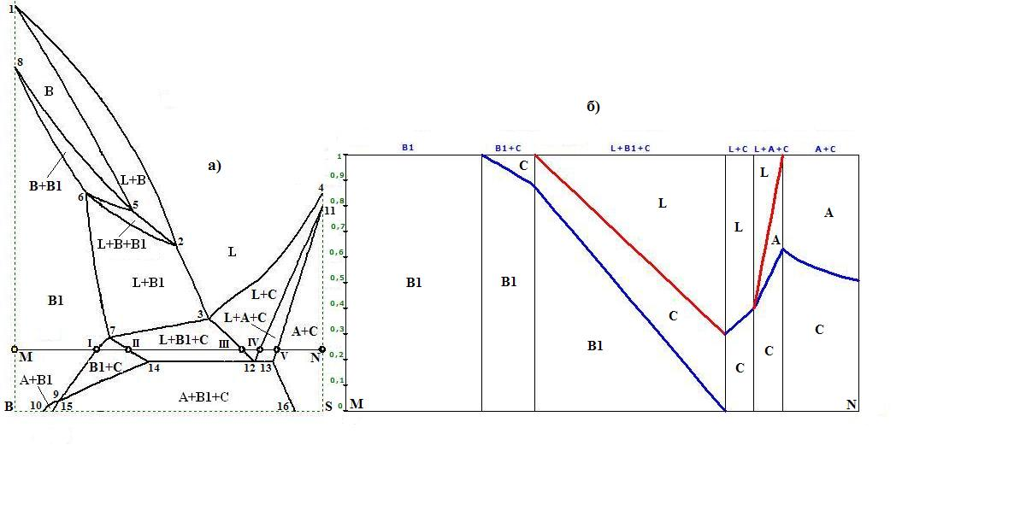

Рис. 2 – Вертикальный разрез B-S(0.5, 0, 0.5) диаграммы с полиморфным превращением между двойными эвтектиками (а) и его диаграмма материального баланса при Т=150 (б)

Расшифровка разрезов пространственных диаграмм
и исследование материальных балансов

После структурирования T-x-y диаграммы строится ее макет, который после введения дополнительной информации, уточняющей кривизну поверхностей, превращается в компьютерную модель. Такая модель позволяет не только строить горизонтальные и вертикальные разрезы, но и получать таблицы расшифровки каждой точки и линии разреза. Важным ее достоинством является способность строить вертикальные (ВДМБ) и горизонтальные (ГДМБ) диаграммы материального баланса. Вертикальная ДМБ строится для заданного состава. На ней откладываются температурные границы каждого этапа кристаллизации, и в этих границах отмечается изменение составов всех сосуществующих фаз. Горизонтальные ДМБ дополняют информацию о политермическом разрезе (рис. 2,а). Для заданной температуры на прямоугольнике, достроенном к отрезку MN (рис. 2,б), изображаются количественные изменения составов фаз. Компьютерная модель становится незаменимым инструментом для понимания и исправления ошибок, которые часто появляются на T-x-y диаграммах реальных систем из-за вырождения поверхностей солидуса и сольвуса при очень малых размерах областей ограниченной растворимости.

Литература
1. Халдояниди, К.А. Фазовые диаграммы гетерогенных систем с трансформациями / К. А. Халдояниди. - Н.: ИНХ СО РАН, 2004. - 381 с.
2. Spaeth, M. Giant Haven ratio for proton transport in sodium hydroxide / M. Spaeth, K. D. Kreuer, J. Maier //J. Solid State Chem. - 1999. - V. 148. - P. 169-177 [Цит. по www.pavel-fedorov.sitecity.ru]
3. Lutsyk, V. Heterogeneous design: phase diagram – microstructure – materials genotype / V. Lutsyk // Phase Diagrams in Materials Science. - Stuttgart, Germany: Materials Science International Services, GmbH, 2004 - (http://www.matport.com/publishing/pdms/index.shtml).

